TD 05 : FACTEURS ABIOTIQUES Facteurs édaphiques
Facteurs édaphiques : Facteurs liés aux caractéristiques géologiques et physico-chimiques du substrat dans un milieu terrestre, la science étudiant les facteurs édaphiques est l'édaphologie.
1. La texture du sol
La texture du sol se définit par les proportions relatives de particules de dimensions différentes. La texture peut s'apprécier sur le terrain ou être déduite de l'analyse granulométrique qui permet, précisément, de déterminer les proportions des diverses particules, réparties en classes de dimensions. Elle est la résultante du mélange argile, sable, limon, dont les pourcentages varient d’un sol à l’autre. La connaissance de la texture permet d'indiquer les tendances du sol quant à ses qualités physiques c’est-à-dire sa perméabilité.

1.1 Classement des particules
Les particules sont classées de la façon suivante, en fonction de leur diamètre : Cailloux et graviers (diamètre > 2mm) sont classés à part.
La granulométrie proprement dite concerne la terre fine.
- sables : de 2 mm à 50 µm
- limons : de 50 µm à 2 µm
- argiles : < 2 µm
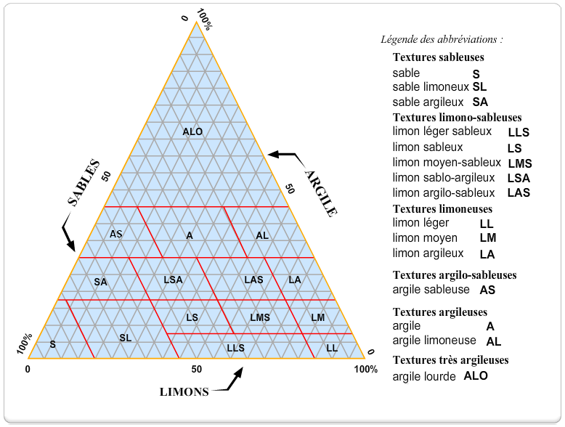
Triangle des textures
Il est possible de regrouper les textures en quatre classes fondamentales, qui permettent de définir les principales propriétés du sol :
- texture sableuse : sol bien aéré, facile à travailler, pauvre en réserve d'eau, pauvre en éléments nutritifs, faible capacité d'échange anionique et cationique.
- texture limoneuse : l'excès de limon et l'insuffisance d'argile peuvent provoquer la formation d'une structure massive, accompagnée de mauvaises propriétés physiques. Cette tendance est corrigée par une teneur suffisante en humus et calcium.
- texture argileuse : sol chimiquement riche, mais à piètres propriétés physiques; milieu imperméable et mal aéré, formant obstacle à la pénétration des racines ; travail du sol difficile, en raison de la forte plasticité (état humide), ou de la compacité (sol sec). Une bonne structure favorisée par l'humification corrige en partie ces propriétés défavorables.
- texture équilibrée : elle correspond à l'optimum, dans la mesure où elle présente la plupart des qualités des trois types précédents, sans en avoir les défauts.
Exemple de granulométrie favorable à la culture : 20 à 25 % d'argile, 30 à 35 % de limons, 40 à 50 % de sables.
2. La structure du sol
La structure du sol se définit par le mode d'assemblage des constituants solides. La structure est un état susceptible de modifications dans le temps, sous l'influence de facteurs, favorables ou défavorables. L'état structural du sol est un des indices de l'état de fertilité.

